Министерство здравоохраненияРеспублики Беларусь
УЗ «Могилевский областной центр гигиены, эпидемиологии и общественного здоровья»

ПРОФИЛАКТИКА КОРОНАВИРУСА

Чтобы снизить риск инфекции,
вызванной коронавирусом COVID-19,
необходимо:
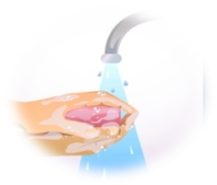 | - Мыть руки с мылом не менее 20 секунд;  - Обрабатывать антисептиком на спиртовой основе;
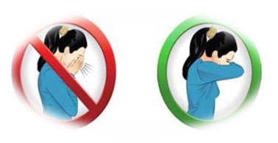 | - Соблюдать респираторный этикет при кашле и чихании;
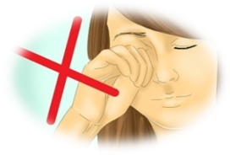 | - Не прикасаться руками к лицу, глазам, носу и рту;
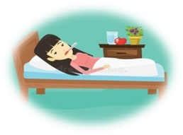 | - Обращаться к врачу с признаками острой респираторной вирусной инфекции;
   | - Ограничить посещение людей пожилого возраста.
ЛИЦАМ ПОЖИЛОГО ВОЗРАСТА НЕ РЕКОМЕНДУЕТСЯ
ПОСЕЩАТЬ МАССОВЫЕ МЕРОПРИЯТИЯ И МЕСТА
С БОЛЬШИМ СКОПЛЕНИЕМ ЛЮДЕЙ.

2020г. Тираж 200 экз.

